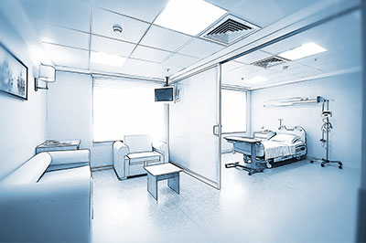

[quote.immagine;ope=changepic;adjust;unique;from=’../img/[val]’]

# Preventivo [quote.titolo] del [quote.quote_date]

## Rivenditore



[reseller.logo;ope=changepic;adjust;unique;from=’../img/user/[val]’]

## Cliente

[customer.rag_sociale]



[customer.logo;ope=changepic;adjust;unique;from=’../img/clienti/[val]’]

[reseller.logo;ope=changepic;adjust;unique;from=’../img/user/[val]’]

|  |  |
| --- | --- |
| [customer.logo;ope=changepic;adjust;unique;from=’../img/clienti/[val]’] | **Spettabile**  [customer.rag_sociale]  [customer.indirizzo]  [customer.cap], [customer.citta] ([customer.provincia]) |

## Preventivo [quote.titolo] del [quote.quote_date]

## Durata anni [quote.anni_contratto]

**[quote.oggetto]**

[quote.intro_testo]

[quote.condizioni_testo]

###### [customer.rag_sociale]

###### Preventivo [quote.titolo] del [quote.quote_date;noerr]

|  |  |  |
| --- | --- | --- |
| Superficie totale MQ [quote.totmq] | Prezzo Totale | Prezzo Mese |
| Manodopera | [manodopera.prezzo_totale;frm=0.000,00] EUR | [manodopera.prezzo_mese;frm=’0.000,00’] EUR |
| Prodotti | [prodotti.prezzo_totale;frm=’0.000,00’] EUR | [prodotti.prezzo_mese;frm=’0.000,00’] EUR |
| Attrezzature | [attrezzature.prezzo_totale;frm=’0.000,00’] EUR | [attrezzature.prezzo_mese;frm=’0.000,00’] EUR |
| Materiali | [materiali.prezzo_totale;frm=’0.000,00’] EUR | [materiali.prezzo_mese;frm=’0.000,00’] EUR |
| Macchinari | [macchinari.prezzo_totale;frm=’0.000,00’] EUR | [macchinari.prezzo_mese;frm=’0.000,00’] EUR |
| [costi_quote.costo_generale;block=tbs:row] | [costi_quote.prezzo;frm=’0.000,00’;block=tbs:row] EUR | [costi_quote.prezzo_mese;frm=’0.000,00’;block=tbs:row] EUR |
| [altricosti_quote.nome;block=tbs:row] | [altricosti_quote.prezzo;frm=’0.000,00’;block=tbs:row] EUR | [altricosti_quote.prezzo_mese;frm=’0.000,00’;block=tbs:row] EUR |
| **Totale generale** | **[totali.totale_generale;frm=’0.000,00’] EUR** | **[totali.totale_generale_mese;frm=’0.000,00’] EUR** |
| A MQ | [totali.totale_mq;frm=’0.000,00’] EUR | [totali.totale_mese_mq;frm=’0.000,00’] EUR |